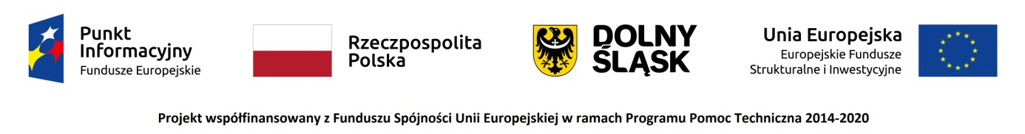
Spotkanie informacyjne w Jeleniej Górze pt. „Fundusze Europejskie na aktywizację zawodową”

Punkt Informacyjny Funduszy Europejskich w Jeleniej Górze zaprasza na bezpłatne spotkanie informacyjne, podczas którego przedstawione zostaną możliwości pozyskania wsparcia na aktywizację zawodową osób (staże zawodowe, szkolenia zawodowe, indywidualne pośrednictwo pracy, coaching, szkolenia kompetencji społecznych).

Spotkanie odbędzie się w siedzibie Punktu Informacyjnego Funduszy Europejskich w Jeleniej Górze; Pl. Ratuszowy 32/32a; w dniu 12.06.2019 r. w godzinach 10.00 - 13.00.

Program spotkania:
- źródła informacji o Funduszach Europejskich oraz oferta Sieci Punktów Informacyjnych Funduszy Europejskich;
- wsparcie ze środków Unii Europejskiej na aktywizację zawodową w ramach Regionalnego Programu Operacyjnego Województwa Dolnośląskiego 2014-2020, w tym m.in.:
- przedstawienie zasad rekrutacji i uczestnictwa w projekcie „Postaw na rozwój – osiągnij sukces” realizowanego w ramach Działania 8.2 Wsparcie osób poszukujących pracy; Regionalnego Programu Operacyjnego Województwa Dolnośląskiego 2014-2020;
- przedstawienie zasad rekrutacji i uczestnictwa w projekcie „Aktywni na Dolnym Śląsku” realizowanego w ramach Działania 9.1 Aktywna integracja; Regionalnego Programu Operacyjnego Województwa Dolnośląskiego 2014-2020;

Do udziału zapraszamy osoby fizyczne pozostające bez zatrudnienia oraz przedsiębiorców zainteresowanych zorganizowaniem staży.

Warunkiem uczestnictwa w spotkaniu jest przesłanie do 10 czerwca 2019 r. zgłoszenia na adres pife.jeleniagora@dolnyslask.pl z podaniem imienia i nazwiska osoby/osób uczestniczącej/ch w spotkaniu. Informacje na temat spotkania można uzyskać pod numerem telefonu 75 764 94 66; 75 75 249 42.
Liczba miejsc jest ograniczona i decyduje kolejność zgłoszeń.
Otrzymanie potwierdzenia przyjęcia zgłoszenia jest równoznaczne z wpisaniem na listę uczestników spotkania. Sala, w której odbędzie się spotkanie jest dostosowana do potrzeb osób z niepełnosprawnościami. Prosimy o zgłaszanie potrzeb osób z niepełnosprawnościami na etapie rekrutacji.
Udział w spotkaniu jest bezpłatny.
Organizator spotkania :
Punkt Informacyjny Funduszy Europejskich w Jeleniej Górze
Urząd Marszałkowski Województwa Dolnośląskiego
Plac Ratuszowy 32/32a; 58-500 Jelenia Góra
tel. 75 764 94 66; 75 752 49 42; e-mail: pife.jeleniagora@dolnyslask.pl

